Abgabe zur 2. Praktikumsaufgabe im Fach „Embedded Computing“

erstellt von

Markus Schmidt  
Maximilian Gaul

Einstellen der Auflösung der Systemuhr

Die Auflösung der Systemuhr lässt sich über das Setzen des Attributes *nsec* der Struktur *_clockperiod* und anschließendes Übergeben an *ClockPeriod* einstellen:

**Code:** *struct _clockperiod set_period;  
set_period.nsec = microsecs * 1000; /* Setzen auf übergebenen Parameter der Funktion */  
set_period.fract = 0;  
ClockPeriod(CLOCK_REALTIME, &set_period, NULL, 0);*

Auslesen der Auflösung wird wie folgt realisiert:

**Code:** *struct _clockperiod get_period;*  
*ClockPeriod(CLOCK_REALTIME, NULL, &get_period, 0);*

Unseren Messungen zufolge ist die Systemuhr beim Starten auf *1000us* eingestellt. Die Auflösung von 1ms reicht aus, um den Takt einer Millisekunde zu realisieren.

Nachweis der korrekten Takterzeugung von 1ms:

Die QNX-IDE erlaubt im Kernel-Events-Tracer die Interrupts nachzuverfolgen.

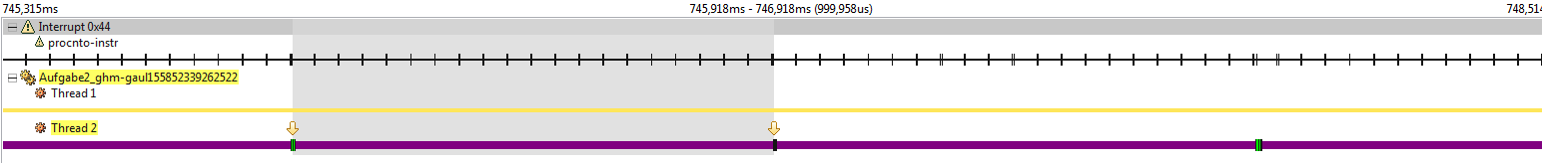

Der Abstand zwischen zwei Aufrufen ist ziemlich genau 1ms.

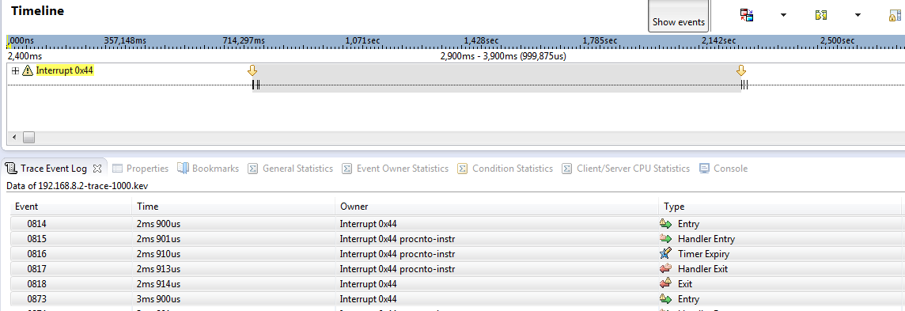

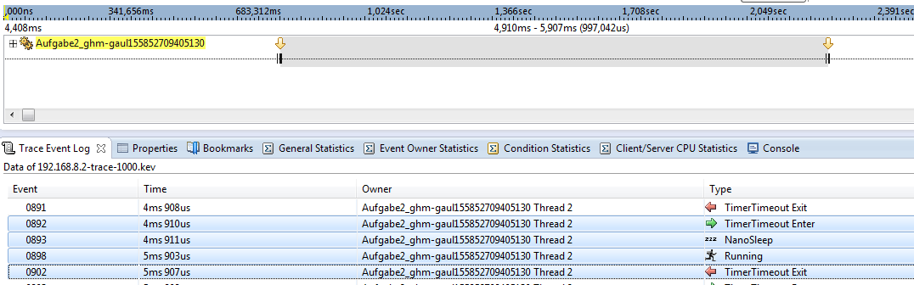

Auswirkungen auf die Systemlast

Je höher die Auflösung der Systemuhr desto höher ist die Systemlast.  
Ein auf *10us* eingestellter Systemtakt erzeugt folgende Messungen des *Kernel Events Tracer*

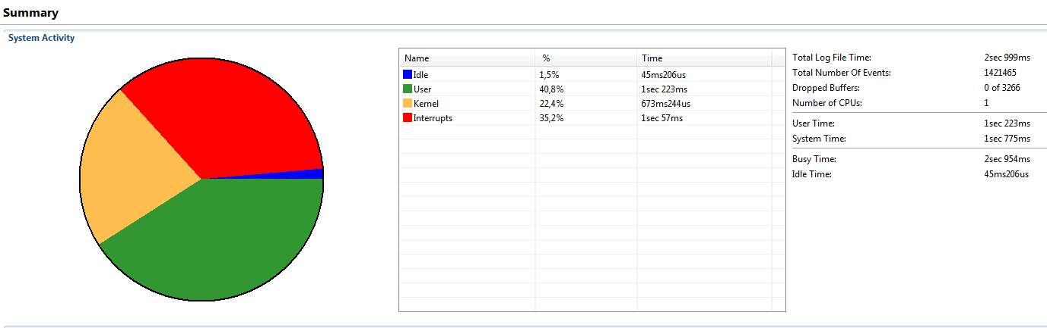

Wie zu erkennen ist, führt ein Systemtakt von *10us* zur fast kompletten Auslastung des Systems (*Idle =* *1.5%*) da dadurch sehr häufig Interrupts erzeugt werden, die natürlich alle behandelt werden müssen (ggf. Änderung auf einen Prozess mit höherer Priorität + Kontextwechsel) = *35.2%*.

Bei einer Auflösung von 30us sieht die Auslastung wie folgt aus:

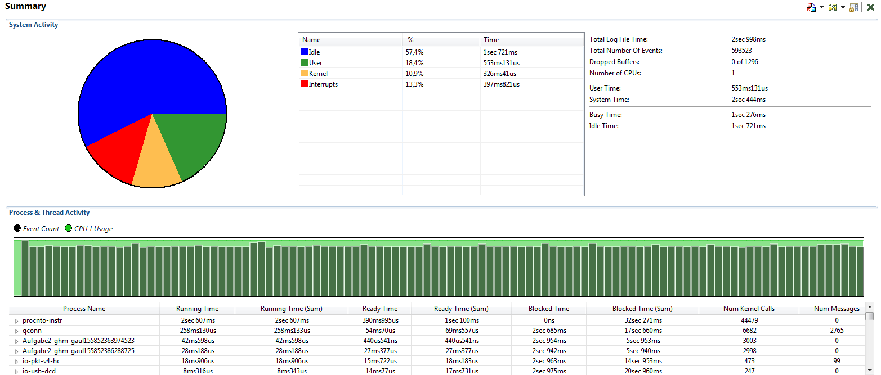

Bei einer Auflösung von 100us

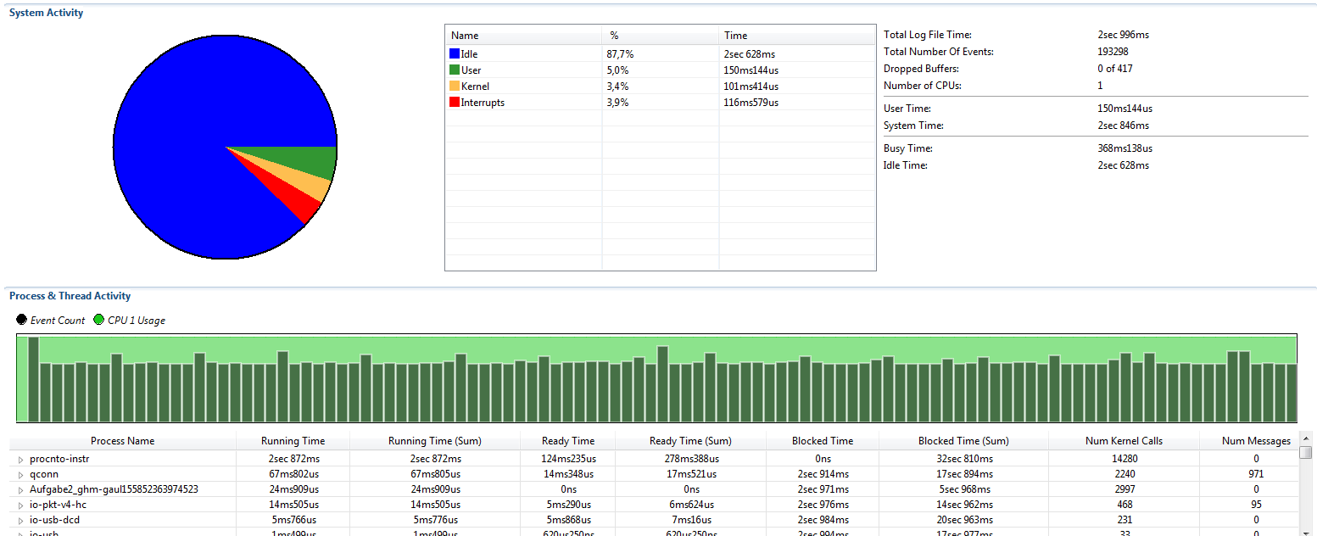

Je niedriger die Auflösung, desto geringer auch die Auslastung des Systems. Zur Veranschaulichung eine Auflösung von 1500us.  
Die IDLE Time steigt auf 96.8%, die der Interrupts fällt auf 0.5%

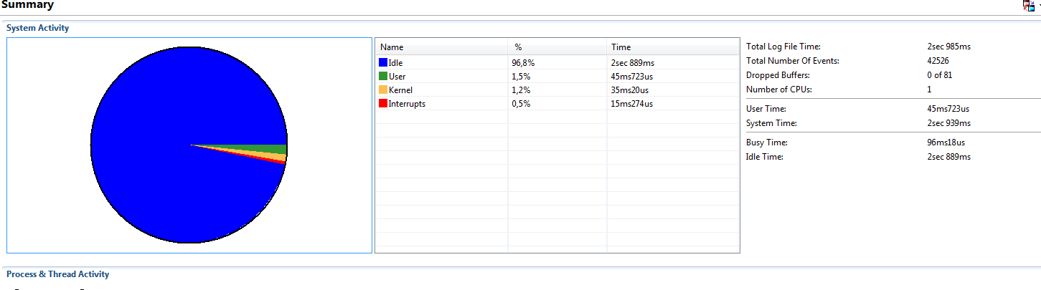

**ABER:** Wie in folgenden Messungen zu erkennen, kann ein Einhalten der vorgegebenen 1ms nicht mehr realisiert werden. Die Auflösung des Takts ist zu gering. Zudem ist es möglich, dass das Programm in den Sleep übergeht und sofort wieder geweckt wird, da es erkennt das die Zeit bereits verstrichen ist.

